ANALISIS IMPLEMENTASI E-LEARNING PADA PERGURUAN TINGGI X

Asep Hilmi Mutakin¹
Teknik Informatika, Sekolah Tinggi Teknologi Mandala Bandung

Abstrak
Paradigma pembelajaran menggunakan e-learning terus meningkat seiring perkembangan pesat teknologi sistem informasi. E-learning kini tidak lagi hanya sebagai pelengkap dalam sistem informasi pembelajaran, tetapi telah menjadi bagian utama dalam kegiatan belajar mengajar.
Pada Perguruan Tinggi X aplikasi e-learning telah ada sejak 2014 dan dalam beberapa tahun terakhir menjadi media pembelajaran wajib. Ini diharapkan membantu mewujudkan visi dan misi sebagai Perguruan Tinggi pelopor dan unggul. Penelitian ini bertujuan menganalisis penerapan e-learning khususnya di Departemen Ilmu Komputer menggunakan pendekatan Technology Acceptance Model (TAM). Data diolah dan dianalisis menggunakan metode Structure Equation Modelling (SEM) dengan software Analysis of Measurement Structures (AMOS). Penelitian ini menggunakan dua konstruk TAM, yaitu perceived usefulness dan perceived ease of use. Ada delapan hipotesis yang diajukan dalam penelitian ini, dengan hasil pengujian menunjukkan lima hipotesis berpengaruh signifikan. Dapat disimpulkan bahwa konstruk TAM yang saling berpengaruh signifikan adalah Perceived Ease to Use terhadap Perceived Usefulness dan Attitude Toward Using; Attitude Toward Using terhadap Behavioral Intention to Use; Behavioral Intention to Use terhadap Actual System Use, serta tingkat kesesuaian sistem berpengaruh terhadap Perceived Ease to Use.

Kata Kunci: TAM, AMOS, SEM, E-Learning

Abstract
The learning paradigm using e-learning continues to increase in line with the rapid development of information technology systems. E-learning is no longer just a supplement in learning information systems but has become a main component in teaching and learning activities. At University X, the e-learning application has been in place since 2014 and in recent years has become a mandatory learning medium. This is expected to help achieve the vision and mission of becoming a leading and outstanding university. This study aims to analyze the implementation of e-learning, especially in the Department of Computer Science, using the Technology Acceptance Model (TAM) approach. The data was processed and analyzed using the Structure Equation Modelling (SEM) method with the Analysis of Measurement Structures (AMOS) software. This study uses two TAM constructs, namely perceived usefulness and perceived ease of use. Eight hypotheses were proposed in this study, with the test results showing five hypotheses to be significantly influential. It can be concluded that the TAM constructs that have a significant mutual influence are Perceived Ease of Use on Perceived Usefulness and Attitude Toward Using; Attitude Toward Using on Behavioral Intention to Use; Behavioral Intention to Use on Actual System Use, and system compatibility on Perceived Ease of Use.

Keywords: TAM, AMOS, SEM, E-Learning

- PENDAHULUAN
Penerapan e-learning di lingkungan perguruan tinggi telah dilakukan oleh Perguruan Tinggi X sejak beberapa tahun lalu. Penerapan e-learning dalam bentuk website bernama mulai diperkenalkan pada tahun 2016. Sistem Pembelajaran Online merupakan aplikasi e-learning dalam konteks Learning Management System yang didesain untuk memfasilitasi pembelajaran dengan modus jarak jauh, mandiri, dan fleksibel.
E-learning awalnya berfungsi sebagai perangkat pembelajaran dan pendukung (supplement) dalam perkuliahan tatap muka. Sistem ini sudah terintegrasi dengan Sistem Informasi Akademik (SIAKAD), sehingga data-data yang diperlukan dalam perkuliahan online seperti nama mahasiswa, nomor induk mahasiswa, nama dosen, kode dosen dan mata kuliah, semester, serta kurikulum yang digunakan sudah merujuk pada SIAKAD. Alasan pemilihan Sistem Informasi E-Learning dikarnakan belum pernah dilakukan pengujian pada system sertesbut sehingga belum diketahui Tingkat penerimaan dari system tersebut.

  - RUMUSAN MASALAH
Berdasarkan latar belakang yang telah diuraikan, maka rumusan masalah pada penelitian ini yaitu :
- Bagaimana pengaruh perceived usefulness terhadap attitude toward using?
- Bagaimana pengaruh perceived ease of use terhadap perceived usefulness?
- Bagaimana pengaruh perceived ease of use terhadap attitude toward using?
- Bagaimana pengaruh perceived usefulness terhadap behavioral intention to use?
- Bagaimana pengaruh attitude toward using terhdap behavioral intention to use?
- Bagaimana pengaruh behavioral intention to use tehadap actual system to use?
- Bagaimana pengaruh tingkat kesesuaian sistem terhadap perceived usefulness?
- Bagaimana pengaruh tingkat kesesuaian sistem terhadap perceived ease of use?
- Bagaimana pengaruh social influence terhadap behavioral intention to use?

  - TUJUAN PENELITIAN
Berdasarkan rumusan masalah sebelumnya, maka ditetapkan tujuan penelitian yang akan digunakan yakni:
- Menguji pengaruh perceived usefulness terhadap attitude toward using
- Menguji pengaruh perceived ease of use terhadap perceived usefulness
- Menguji pengaruh perceived ease of use terhadap attitude toward using
- Menguji pengaruh perceived usefulness terhadap behavioral intention to use
- Menguji pengaruh attitude toward using terhdap behavioral intention to use
- Menguji pengaruh behavioral intention to use tehadap actual system to use
- Menguji pengaruh tingkat kesesuaian sistem terhadap perceived usefulness
- Menguji pengaruh tingkat kesesuaian sistem terhadap perceived ease of use
- Menguji pengaruh social influence terhadap behavioral intention to use

- METODE PENELITIAN
  - LANDASAN TEORI
Pembelajaran E-Learning
Pembelajaran electronic learning (e-learning) adalah pembelajaran jarak jauh (distance learning) yang menggunakan teknologi komputer, jaringan komputer atau internet (Suyanto, 2015). Secara umum definisi e-learning adalah pengiriman materi pembelajaran melalui suatu media elektronik seperti Internet, intranet/extranet, satellite broadcast, wlan, audio/video tape, interactive TV, CD-ROM, dan computer training-based (CBT) yang sangat efektif dalam mendukung dan meningkatkan proses pengajaran, pembelajaran dan pencapain penilaian. Sedangkan secara lebih khusus e-learning didefinisikan sebagai penggunaan teknologi internet untuk mendistribusikan bahan ajar pembelajaran, sehingga mahasiswa dapat mengakses dari mana saja (Permana, 2013). Terminologi e-Learning dapat mengacu pada semua kegiatan pelatihan atau pembelajaran yang menggunakan media elektronik atau teknologi informasi (Effendi, 2005)

Tipe e-Learning
Perkembangan pembelajaran pada dasarnya e-Learning memiliki dua tipe, yaitu synchronous dan asynchronous (Effendi, 2005).
- Synchronous Training Synchronous training merupakan cara pelatihan di mana proses pembelajaran terjadi pada saat yang sama ketika pengajar sedang mengajar dan mahasiswa sedang belajar. Hal tersebut memungkinkan interaksi langsung antara dosen dan murid, baik melalui internet maupun intranet. Synchronous training mengharuskan dosen dan mahasiswa mengakses internet bersamaan. Contoh penerapan dari synchronous training yaitu pelaksanaan web-conference atau web-seminar. Pengajar dapat memberikan presentasi melalui slide yang ditayangkan melalui sambungan internet, dan peserta dapat memberikan pertanyaan atau komentar melalui chat window. Jadi, synchronous training sifatnya mirip dengan pelatihan atau kegiatan di ruang kelas, namun kelasnya bersifat maya (virtual) dan peserta yang tersebar dihubungkan melalui jaringan internet.
- Asynchronous Training Keadaan berbeda dengan synchronous training, cara pembelajaran ini lebih terkenal di dunia e-Learning karena peserta didik dapat mengakses materi pembelajaran di mana pun dan kapan pun. Kegiatan pembelajaran tidak melibatkan interaksi secara langsung. Oleh karena itu, peserta didik dapat memulai dan menyelesaikan pembelajaran setiap saat yang diinginkan.

Technology Acceptance Model (TAM)
TAM merupakan model yang dikembangkan oleh Davis (1986) dengan tujuan untuk memprediksi penerimaan terhadap penggunaan suatu teknologi. Technology Acceptance Model (TAM) merupakan pengembangan dari Theory of Reasoned Action (TRA) dan Theory of Planned Behavior (TPB). Model TAM mengatakan bahwa penerimaan suatu sistem informasi ditentukan oleh dua faktor utama, yaitu penerimaan kegunaannya (perceived usefulness) dan penerimaan kemudahan dalam menggunakan (perceived ease of use). Kedua variabel ini memberikan pemahaman tentang reaksi dan persepsi pengguna atas manfaat dan kemudahan penggunaan teknologi informasi. Hal ini dianggap sebagai suatu tindakan yang beralasan dalam sebuah konteks penggunaan teknologi informasi dan membuat teknologi informasi diterima oleh penggunanya.
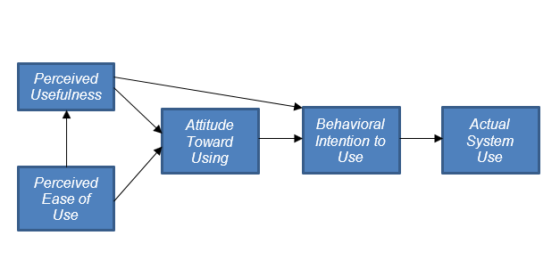
Gambar Technology Acceptance Model
Sumber: Davis, Bagozzi, dan Warshaw (1989)

Structural Equation Model (SEM)
SEM dikembangkan oleh Sewall Wright pada tahun 1943. Pada mulanya, teknik ini dikenal sebagai analisis jalur dan kemudian dipersempit dalam bentuk Structural Equation Modeling (Yamin, 2009). SEM merupakan suatu teknik statistik yang mampu menganalisis pola hubungan antara konstruk laten dan indikatornya, konstruk laten yang satu dengan lainnya, serta kesalahan pengukuran secara langsung. SEM memungkinkan dilakukannya analisis di antara beberapa variabel dependen dan independen secara langsung (Hair et al., 2006).

Tahapan dalam SEM
Proses SEM itu sendiri terdapat beberapa tahapan. Menurut Widodo (2006), tahapan-tahapan SEM adalah sebagai berikut:
- Pengembangan Model Berdasarkan Teori Tujuannya adalah untuk mengembangkan sebuah model yang mempunyai justifikasi (pembenaran) secara teoritis guna mendukung upaya analisis terhadap suatu masalah yang sedang dikaji/diteliti.
- Pengembangan Diagram Lintasan (Path Diagram) Tujuannya adalah menggambarkan model teoritis yang telah dibangun pada langkah pertama ke dalam sebuah diagram jalur agar peneliti dapat dengan mudah mencermati hubungan kausalitas yang ingin diujinya.
- Mengkonversi Diagram Jalur ke dalam Persamaan Struktural Langkah ini membentuk persamaan-persamaan pada model struktural dan model pengukuran.
- Pemilihan Data Input dan Teknik Estimasi Tujuannya adalah menetapkan data input yang digunakan dalam pemodelan dan teknik estimasi model.
- Evaluasi Masalah Identifikasi Model Tujuannya adalah untuk mendeteksi ada tidaknya masalah identifikasi berdasarkan evaluasi terhadap hasil estimasi yang dilakukan program komputer.
- Evaluasi Asumsi dan Kesesuaian Model Tujuannya adalah untuk mengevaluasi pemenuhan asumsi yang disyaratkan SEM, dan kesesuaian model berdasarkan kriteria goodness-of-fit tertentu.
- Interpretasi dan Modifikasi Model Tujuannya adalah untuk memutuskan bentuk perlakuan lanjutan setelah dilakukan evaluasi asumsi dan uji kesesuaian model.

Pengujian Instrumen Penelitian
Pengujian instrumen ini bertujuan untuk mengetahui layak tidaknya indikator-indikator dan variabel yang terdapat dalam sebuah kuesioner yang nantinya akan digunakan dalam penelitian serta untuk mengetahui apakah hipotesis yang telah disusun diterima atau ditolak.

Pengujian Validitas
Validitas berasal dari kata "validity" yang mempunyai arti sejauh mana ketepatan dan kecermatan suatu alat ukur dalam melakukan fungsi ukurannya (Azwar, 1986). Selain itu, validitas adalah suatu ukuran yang menunjukkan bahwa variabel yang diukur memang benar-benar variabel yang hendak diteliti oleh peneliti (Cooper dan Schindler, dalam Zulganef, 2006).
Untuk mengetahui validitas kuesioner, dilakukan dengan membandingkan nilai r tabel dengan r hitung. Nilai r tabel dilihat pada tabel r dengan df = n-2 (n = jumlah responden/sampel). Pada tingkat kemaknaan 5%, akan didapatkan angka tabel. Masing-masing pertanyaan dibandingkan nilai r hasil/output dengan nilai r tabel; bila r hasil > r tabel, maka pertanyaan tersebut dinyatakan valid.

Pengujian Reliabilitas
Reliabilitas merupakan tingkat sejauh mana pengukuran yang dilakukan dalam sebuah tes tetap konsisten setelah dilakukan berulang-ulang terhadap objek penelitian atau subjek yang sama (Wahyuni N., 2014). Tinggi rendahnya reliabilitas secara empiris ditunjukkan dengan angka yang disebut dengan koefisien reliabilitas. Nilai koefisien dinyatakan cukup memuaskan jika lebih besar atau sama dengan 0,70.
Reliabilitas yang tinggi ditunjukkan dengan nilai rxx mendekati angka 1. Kesepakatan secara umum menyatakan bahwa reliabilitas dianggap sudah cukup memuaskan jika ≥ 0,70. Pengujian reliabilitas instrumen dilakukan dengan menggunakan rumus Alpha Cronbach karena instrumen penelitian ini berbentuk angket dan skala bertingkat. Menurut Nunnally (1969), suatu instrumen dianggap reliable jika memiliki koefisien Cronbach Alpha di atas 0,60.

Pengujian Model Pengukuran (Measurement Model)
Measurement model merupakan proses permodelan dalam penelitian yang ditujukan untuk mengetahui dimensionalitas dari indikator-indikator yang menjelaskan sebuah faktor atau sebuah variabel laten. Selain itu, measurement model juga bertujuan untuk mengkonfirmasi apakah variabel-variabel indikator yang digunakan mampu menjelaskan sebuah faktor melalui confirmatory factor analysis (CFA) terhadap semua indikator yang digunakan dalam model tersebut (Ferdinand, 2002).
Confirmatory Factor Analysis (CFA) digunakan sebagai alat statistik yang berfungsi untuk menemukan bentuk konstruk dari kumpulan variabel manifest atau indikatornya, sehingga analisis ini cocok untuk menguji teori variabel berdasarkan indikator-indikator yang membangunnya (Junaidi, 2021).

Pengujian Model Struktural
Pengujian measurement model adalah untuk menguji apakah model secara keseluruhan mampu dikatakan fit atau tidak. Jika sebuah measurement model tidak dinyatakan fit, maka proses pengujian selanjutnya seharusnya tidak dilanjutkan dengan pengujian structural model. Sebaliknya, jika sebuah model dalam pengujian measurement model telah lolos dalam pengujian, maka dapat dilanjutkan dengan pengujian structural model yang disebut sebagai pengujian dua tahap: pengujian fit dan pengujian validitas sebuah measurement model, yang selanjutnya menguji structural model. Pengujian structural model meliputi antara lain (Ferdinand, 2002):
- Menguji keseluruhan model dari structural model.
- Menguji structural parameter estimates, yaitu hubungan di antara konstruk yang ada dalam structural model.

Kerangka Usulan Penelitian
Berdasarkan pengembangan hipotesis yang telah dijelaskan, kerangka konseptual dapat disusun untuk menggambarkan hubungan antara variabel independen dan variabel dependen yang akan diuji. Kerangka ini digunakan untuk mempermudah pemahaman mengenai hipotesis yang akan dibangun dalam penelitian ini.
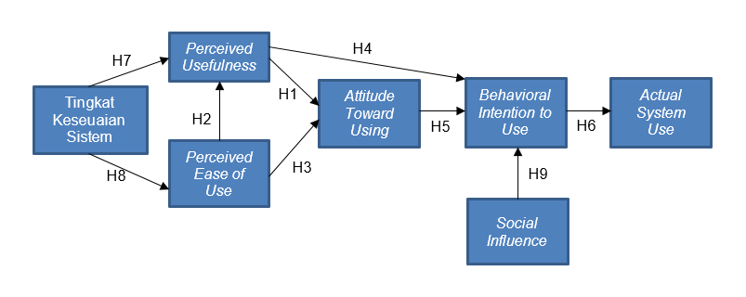
Gambar Kerangka Model Usulan Penelitian

- HASIL DAN PEMBAHASAN
Populasi dan Sampel Penelitian
Populasi merupakan satuan objek atau subjek yang memiliki kualitas serta karakteristik tertentu yang dipelajari oleh peneliti untuk kemudian ditarik kesimpulan. Sedangkan sampel adalah bagian dari populasi yang memiliki kualitas dan karakteristik tersebut. Sampel yang diambil harus benar-benar representatif karena kesimpulan yang diambil dari sampel tersebut akan diberlakukan untuk populasi. Sampel dalam penelitian ini adalah mahasiswa aktif. Jumlah responden yang akan diambil dalam penelitian ini dihitung dengan menggunakan rumus Slovin sebagai berikut:
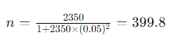
Angka tersebut dibulatkan menjadi 400. Hasil perhitungan rumus Slovin menunjukkan bahwa jumlah responden yang akan dijadikan sampel dalam penelitian ini adalah sebanyak 400 responden. Selain itu, dalam penelitian ini akan ditambahkan sebanyak 20 responden tambahan untuk menghindari kesalahan pengisian kuesioner sehingga total jumlah sampel yang akan digunakan adalah 420 mahasiswa.

Pengujian Model Pengukuran
Pengujian model pengukuran akan dilakukan dengan menggunakan metode confirmatory factor analysis (CFA) secara menyeluruh, dimana pengujian ini dengan mengkorelasikan antara seluruh variabel yang digunakan dalam penelitian. Adapun tujuan dari pengujian ini adalah untuk mereduksi indikator-indikator yang digunakan sehingga iondikator yang nanti digunakan sudah dikatakan fit. Hasil dari pengujian CFA yang telah dilakukan dengan menggunakan bantuan software AMOS menunjukan seperti pada gambar berikut:

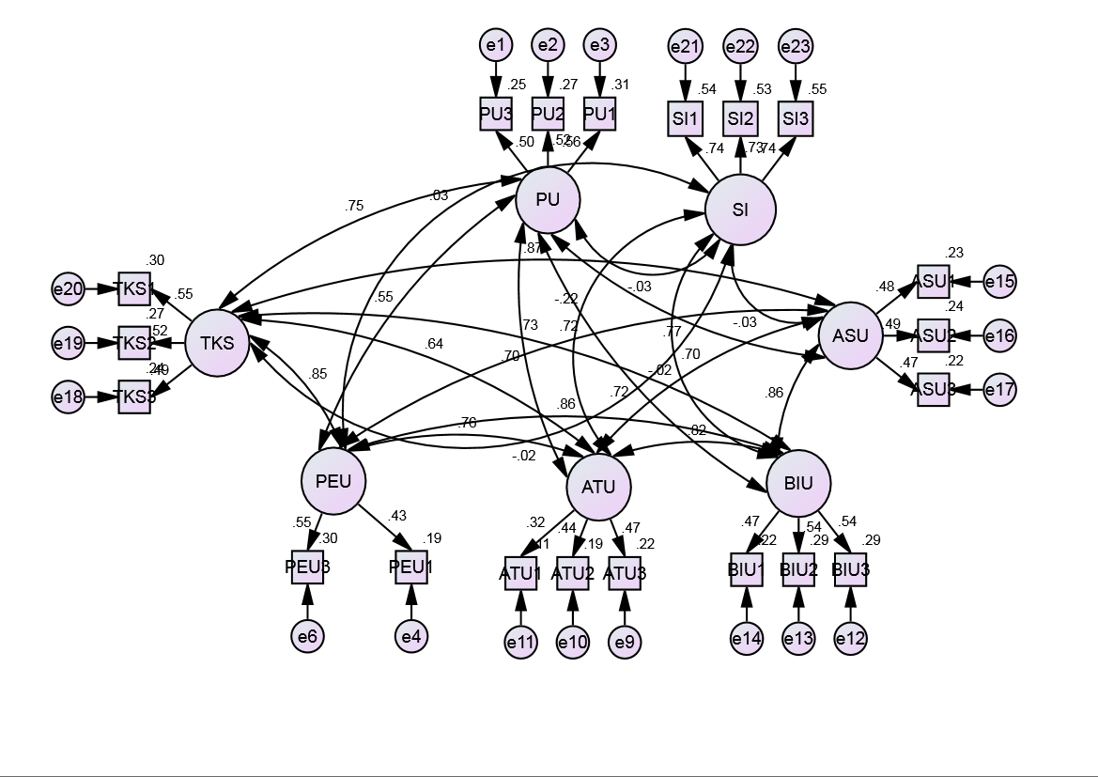
Gambar Hasil Uji Ulang Confirmatory Factor Analysis

Tabel Hasil Uji Confirmatory Factor Analysis
Model | NPAR | CMIN | DF | P | CMIN/DF
Default model | 61 | 150.904 | 149 | .441 | 1.013
Saturated model | 210 | .000 | 0
Independence model | 20 | 1364.916 | 190 | .000 | 7.184

Hasil dari pengujian ulang CFA menunjukan bahwa model yang digunakan sudah dapat dikatan fit, hal ini dikarenakan nilai P > 0,05 maka dengan demikian indikator-indikator yang akan digunakan sudah dikatakan fit dan dapat dilakukan untuk pengujian selanjutnya.

Pengujian Model Struktural
Pengujian model structural disusun berdasarkan variabel dan indikator-indikator yang telah dinyatakan fit pada pengujian sebelumnya dalam uji CFA secara menyeluruh
- Uji Normalitas
Pengujian normalitas dilakukan dengan cara melihat nilai critical ratio terhadap skewness diharapkan diantara nilai -2,58 sampai 2,58 dengan tingkat signifikansi 0,01. Berdasarkan hasil dari pengujian normalitas pada assessment of normality pada software AMOS menunjukan sebagai berikut:

Tabel Hasil Uji Normalitas
Variable | min | max | skew | c.r. | kurtosis | c.r.
SI3 | 1.000 | 4.000 | -.890 | -7.338 | 1.030 | 4.246
SI2 | 1.000 | 4.000 | -.813 | -6.705 | .573 | 2.361
SI1 | 1.000 | 4.000 | -.820 | -6.763 | .521 | 2.149
TKS1 | 1.000 | 4.000 | -.308 | -2.537 | -.863 | -3.559
TKS2 | 1.000 | 4.000 | -.209 | -1.724 | -.931 | -3.839
TKS3 | 1.000 | 4.000 | -.278 | -2.296 | -1.131 | -4.665
ASU3 | 1.000 | 4.000 | -.364 | -3.001 | -.957 | -3.948
ASU2 | 1.000 | 4.000 | -.263 | -2.166 | -.895 | -3.691
ASU1 | 1.000 | 4.000 | -.300 | -2.471 | -.937 | -3.862
BIU1 | 1.000 | 4.000 | -.376 | -3.104 | -.910 | -3.750
BIU2 | 1.000 | 4.000 | -.330 | -2.722 | -.846 | -3.488
BIU3 | 1.000 | 4.000 | -.315 | -2.595 | -.915 | -3.772
ATU1 | 1.000 | 4.000 | -.791 | -6.524 | .909 | 3.749
ATU2 | 1.000 | 4.000 | -.119 | -.981 | -1.152 | -4.749
ATU3 | 1.000 | 4.000 | -.234 | -1.927 | -1.119 | -4.615
PEU3 | 1.000 | 4.000 | -.182 | -1.500 | -1.256 | -5.178
PEU1 | 1.000 | 4.000 | -.242 | -1.999 | -1.022 | -4.214
PU1 | 1.000 | 4.000 | -.296 | -2.444 | -1.084 | -4.468
PU2 | 1.000 | 4.000 | -.250 | -2.063 | -1.185 | -4.886
PU3 | 1.000 | 4.000 | -.155 | -1.279 | -.956 | -3.940
Multivariate |  |  |  |  | 10.116 | 3.444

Berdasarakan hasil pengujian normalitas yang telah dilakukan pada tabel diatas Menunjukan bahwa nilai critical ratio terhadap skewness berada di luar antara -2,58 sampai dengan 2,58, begitupun secara multivariate nilainya berada di luar antara -2,58 sampai dengan 2,58 sehingga dapat dikatakan bahwa data yang digunakan dalam penelitian belum dapat dikatakan terdistribusi normal baik secara univariat maupun multivariat, dengan demikian dapat lihat bahwa terdapat data ekstrim dalam penelitian sehingga perlu dilanjutkan untuk pengujian outliers.
- Uji Outlier
Pengujian data outlier dilakukan dengan cara melihat nilai mahalanobis d-square harus lebih kecil dari nilai chi-square yang telah ditentukan. Adapun cara untuk mencari nilai chi-square dengan cara melihat tabel chi-square distribution dengan degree of freedom 20 (diambil dari jumlah indikator yang digunakan) dengan tingkat signifikansi 0,01, maka didapatkan nilai chi-square sebesar 37,566.

Tabel Hasil Pengujian Outlier
Observation number | Mahalanobis d-squared | p1 | p2
53 | 42.360 | .002 | .637
56 | 41.092 | .004 | .435
392 | 39.499 | .006 | .419
379 | 39.427 | .006 | .222
46 | 39.060 | .007 | .133
141 | 36.277 | .014 | .526
382 | 35.971 | .016 | .446
326 | 35.936 | .016 | .310
320 | 35.681 | .017 | .249

Berdasarkan hasil pengujian data outlier menunjukan bahwa terdapat data ekstim yang terdapat dalam penelitian, dimana data tersebut memiliki nilai lebih besar dari nilai chi-square yang telah ditentukan. Data yang dinyatakan ekstrim terdapat pada responden nomor ke 53,56,397,379 dan 46, sehingga data dari responden tersebut harus dihilangkan dan di uji ulang.

Tabel Hasil Uji Ulang Outlier
Observation number | Mahalanobis d-squared | p1 | p2
320 | 36.097 | .015 | .997
4 | 35.163 | .019 | .996
13 | 33.900 | .027 | .998
312 | 32.801 | .035 | 1.000
137 | 32.198 | .041 | 1.000
264 | 31.847 | .045 | 1.000
135 | 31.769 | .046 | .999

Berdasarkan hasil pengujian ulang data outlier menunjukan bahwa nilai mahalanobis d-square lebih kecil dari nilai chisquare yang ditentukan sehingga dapat dikatakan bahwa tidak terdapat data ekstrem dalam data penelitian yang digunakaan, dengan demikian dapat dikatakan bahwa data yang digunakan dalam penelitian terdistribusi normal dan dapat dilanjutkan ke pengujian selanjutnya.
- Uji Validitas
Pengujian validitas yang dilakukan dalam penelitian ini yakni dengan menggunakan metode convergent validity. Adapun tujuan dari pengujian ini yakni untuk menguji bahwa indikator-indkator yang digunakan memiiliki nilai variance yang tinggi dengan nilai estimate harus lebih besar dari 0,5. Hasil dari pengujian validitas yang telah dilakukan dapat dilihat pada tabel di bawah ini

Tabel Hasil pengujian Validitas
Indikator |  |  | Estimate | Hasil
PU3 | <--- | PU | 0.745 | Valid
PU2 | <--- | PU | 0.802 | Valid
PU1 | <--- | PU | 0.790 | Valid
PEU1 | <--- | PEU | 0.568 | Valid
PEU3 | <--- | PEU | 0.561 | Valid
ATU3 | <--- | ATU | 0.607 | Valid
ATU2 | <--- | ATU | 0.637 | Valid
ATU1 | <--- | ATU | 0.612 | Valid
BIU3 | <--- | BIU | 0.608 | Valid
BIU2 | <--- | BIU | 0.716 | Valid
BIU1 | <--- | BIU | 0.641 | Valid
ASU1 | <--- | ASU | 0.649 | Valid
ASU2 | <--- | ASU | 0.599 | Valid
ASU3 | <--- | ASU | 0.657 | Valid
TKS3 | <--- | TKS | 0.134 | Valid
TKS2 | <--- | TKS | 0.744 | Valid
TKS1 | <--- | TKS | 0.736 | Valid
SI1 | <--- | SI | 0.676 | Valid
SI2 | <--- | SI | 0.710 | Valid
SI2 | <--- | SI | 0.700 | Valid

Berdasarkan hasil pengujian validitas yang dilakukan semua indikator yang digunakan sudah dinyatakan valid hal ini bisa di lihat bahwa nilai estimate sudah lebih besar dari 0,5 sehingga dinyatakan valid dan dapat dilanjutkan ke pengujian selanjutnya.
- Uji Reabilitas
Pengujian reabilitas yang digunakan dalam peneltian ini menggunakn construct reabilty dimana untuk menghitung standar loading itu di ambil dari nilai estimate dari pengujian validitas. Adapun untuk menghitung jumlah standar loading yakni dengan menjumlahkan setiap nilai estimate dalam variabel yang digunakan.

Tabel Hasil Perhitungan Construct Reability
Variabel | Nilai Croanbach Alpha | Hasil
PU | 0.823 | Reliabel
PEU | 0.509 | Reliabel Moderate
ATU | 0.722 | Reliabel
BIU | 0.693 | Reliabel
ASU | 0.670 | Reliabel
TKS | 0.580 | Reliabel
SI | 0,737 | Reliabel
Berdasarkan hasil pengujian reabilitas yang telah dilakukan dengan mengunakan construct reablility menjunkukan bahwa semua variabel yang digunakan sudah dapat dinyatkan reliabel atau andal untuk dilakukan pengujian, namun terdapat satu variabel yang dikatakan reliabel moderat yakni variabel perceived ease to use (PEU) karena nilai Cronbach alpha dibawah 0,6 akan tetapi dapat digunaan dan tidak perlu dihilagkan dan dilakukan pengujian selanjutnya.
- Uji Goodness of Fit
Pengujian Goodness of Fit dilakukan dengan melihat nilai cut of value, jika hasil pengujian memenuhi dengan nilai cut of value yang ditentukan maka model dapat dikatan fit sedangkan jika belum memenuhi maka selanjutnya akan dilakukan modifikasi model sampai model yang digunakan dapat dikatakan fit. Nilai chi-square yang akan digunakan dalam mengalisa model struktural diperolah dari tabel chi-square distribution table dengan degree of freedom yang digunakan adalah sebesar 160 yang didapat dari software AMOS dengan tingkat signifikansi 0,05 maka didapatkan hasil 190,516

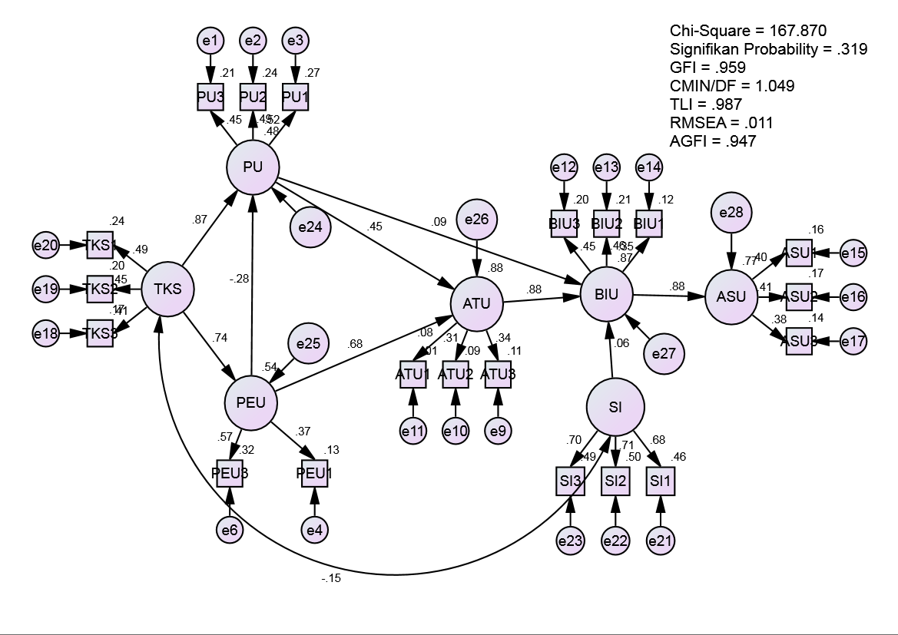
Gambar Model Struktural Penelitian

Berdasarkan hasil pengujian model structural pada gambar di atas. Maka selanjutnya yakni adalah melakukan evaluasi terhadap model tersebut. Hasil evaluasi terhdap model dapat dilihat pada tabel di bawah ini :

Tabel Hasil Evaluasi Model Struktural Penelitian
Goodness of Fit Index | Cut of Value | Hasil Pengujian | Hasil
Chi-Square | ≤ 190,516 | 167,870 | Fit
Probability | ≥ 0,05 | 0,319 | Fit
GFI | ≥ 0,90 | 0,959 | Fit
CMIN/DF | ≤ 2,00 | 1,049 | Fit
TLI | ≥ 0,90 | 0,987 | Fit
RMSEA | ≤ 0,08 | 0,011 | Fit
AGFI | ≥ 0,90 | 0,947 | Fit

Berdasarkan hasil evaluasi terhadap modifikasi model yang telah dilakukan menunjukan bahwa model yang digunakan sudah dikatakan fit, hal ini dikarenakan seluruh hasil pengujian Goodness of Fit index telah memenuhi cut of value yang telah ditentukan dengan demikian model sudah dikatakan fit dan dapat dilakukan pengujian selanjutnya.

Pengujian Hipotesis
Pengujian hipotesis dilakukan dengan menggunakan uji signifikansi dengan ketentuan jika nilai probabilitas (P) < 0,05 dan nilai C.R > 1,96 maka dapat diambil kesimpulan bahwa H₀ ditolak dan H_{a} diterima dengan demikian dapat diartikan juga bahwa hipotesis yang diuji berpengaruh dan signifikan. Pengujian signifikansi akan dilakukan dengan menggunakan bantuan software AMOS. Hasil pengujian hipotesis sebagai berikut:
Gambar Model Struktural Hipotesa Penelitian

Tabel Hasil Pengujian Signifikansi Hipotesis
Jalur | C.R. | P
Tingkat Kesesuaian Sistem (TKS) Perceived Ease To Use (PEU) | 3.52 | ***
Tingkat Kesesuaian Sistem (TKS) Perceived Usefulness (PU) | 2.369 | 0.018
Perceived Ease To Use (PEU) Perceived Usefulness (PU) | -0.892 | 0.372
Perceived Usefulness (PU) Attitude Toward Using (ATU) | 2.043 | 0.041
Perceived Ease To Use (PEU) Attitude Toward Using (ATU) | 2.566 | 0.010
Attitude Toward Using (ATU) Behavioral Intention to Use (BIU) | 2.612 | 0.009
Perceived Usefulness (PU) Behavioral Intention to Use (BIU) | 0.307 | 0.759
Behavioral Intention to Use (BIU) Actual Sysyem Use (ASU) | 4.302 | ***
Social Influence (SI) Behavioral Intention to Use (BIU) | 0.806 | 0.42

Trimming Model
Pengujian model yang dilakukan selanjutnya yakni trimming terhadap hubungan kausal yang tidak signifikan. Hubungan dalam model yang akan dihilangkan yakni hubungan tingkat kesesuaian sistem terhadap Perceived Ease to Use, Perceived Usefulness terhadap Attitude Toward Using, dan Perceived Usefulness terhadap Behavioral Intention to Use. Hasil model yang telah dilakukan trimming dapat dilihat pada gambar di bawah ini :
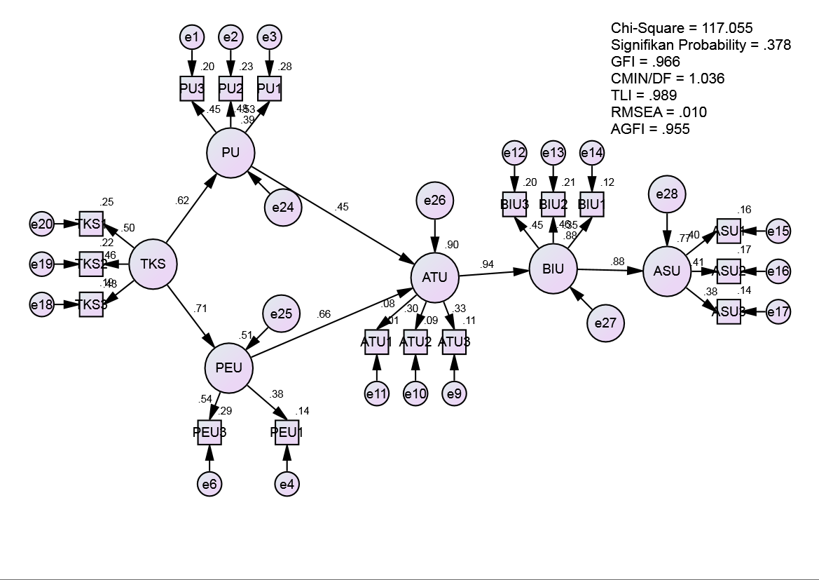
Gambar Hasil Trimming Model Struktural

Berdasarkan hasil trimming yang telah dilakukan menujukan bahwa pada gambar di atas telah dilakukan uji ketetapan model atau uji Goodness of Fit pada model setelah dilakukan trimming dan nilai chi square yang digunakan dengan degree of freedom of reedom 113 serta tingkat signifikansi 0,05 maka diperoleh nilai chi square sebesar 138,811. Hasil pengujian ketetapan model dapat dilihat pada table di bawah ini:

Tabel Hasil Evaluasi Trimming Model Struktural Penelitian
Goodness of Fit Index | Cut of Value | Hasil Pengujian | Hasil
Chi-Square | ≤ 138,811 | 117,055 | Fit
Probability | ≥ 0,05 | 0,378 | Fit
GFI | ≥ 0,90 | 0,966 | Fit
CMIN/DF | ≤ 2,00 | 1,036 | Fit
TLI | ≥ 0,90 | 0,989 | Fit
RMSEA | ≤ 0,08 | 0,010 | Fit
AGFI | ≥ 0,90 | 0,955 | Fit

Berdasarkan hasil evaluasi model trimming yang dilakukan pada tabel di atas, menunjukan bahwa Goodness of Fit index yang sudah memenuhi cut of value sehingga dapat dikatakan bahwa model hasil trimming sudah dinyatakan fit dan selanjutnya akan di uji signifikansinya apabila masih terdapat yang tidak signifikan maka akan dilakukan trimming ulang.

Tabel Regression Weight Hasil Trimming Model Struktural
Jalur | C.R. | P | Hasil
Tingkat Kesesuaian Sistem (TKS) Perceived Ease to Use (PEU) | 3.752 | *** | Signifikan
Tingkat Kesesuaian Sistem (TKS) Perceived Usefulness (PU) | 3.862 | *** | Signifikan
Perceived Usefulness (PU) Attitude Toward Using (ATU) | 2.606 | 0.009 | Signifikan
Perceived Ease to Use (PEU) Attitude Toward Using (ATU) | 2.972 | 0.003 | Signifikan
Attitude Toward Using (ATU) Behavioral Intention to Use (BIU) | 4.063 | *** | Signifikan
Behavioral Intention to Use (BIU) Actual Sysyem Use (ASU) | 4.318 | *** | Signifikan

Hasil Akhir Model yang diusulkan
Hasil akhir dari model yang dikembangkan dalam penelitian ini berdasarkan model usulan yang diusulkan maka model akhirnya seperti gambar di bawah ini :
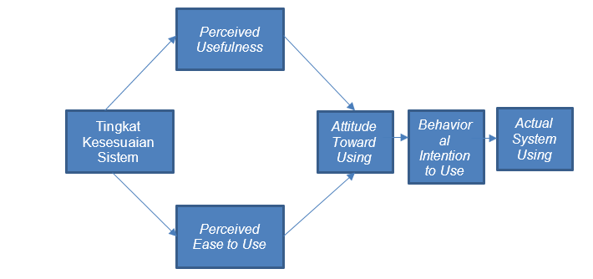
Gambar Model Akhir Penelitian

- KESIMPULAN DAN SARAN
  - Kesimpulan
Setiap perguruan tinggi dituntut untuk terus meningkatkan pelayanan kepada mahasiswa dengan memanfaatkan sistem informasi. Penerapan sistem informasi yang memadai di perguruan tinggi dapat mempermudah dan mempercepat pelayanan kepada mahasiswa serta mempengaruhi tingkat kepuasan pengguna terhadap sistem informasi tersebut.
Hasil pengujian dari model yang diusulkan dalam penelitian ini menunjukkan beberapa temuan sebagai berikut:
- Perceived Usefulness berpengaruh terhadap Attitude Toward Using. Aplikasi e-learning merupakan aplikasi wajib bagi mahasiswa dalam pembelajaran, sehingga manfaat yang diperoleh dari e-learning mempengaruhi sikap pengguna terhadap penggunaannya.
- Perceived Ease to Use tidak berpengaruh terhadap Perceived Usefulness. Keterkaitan aplikasi e-learning sebagai aplikasi wajib tidak mempengaruhi manfaat yang diperoleh pengguna dari e-learning.
- Perceived Ease to Use berpengaruh terhadap Attitude Toward Using. Kemudahan penggunaan aplikasi e-learning mempengaruhi sikap pengguna terhadap penggunaannya.
- Perceived Usefulness tidak berpengaruh terhadap Behavioral Intention to Use. Meskipun aplikasi e-learning merupakan aplikasi wajib, manfaat yang diperoleh tidak mempengaruhi niat perilaku pengguna dalam menggunakan sistem informasi tersebut.
- Attitude Toward Using berpengaruh terhadap Behavioral Intention to Use. Sikap pengguna terhadap penggunaan E-learning mempengaruhi niat perilaku dalam menggunakan sistem informasi tersebut.
- Behavioral Intention to Use berpengaruh terhadap Actual System Use. Perilaku pengguna dalam menggunakan E-learning memberikan dampak positif yang meningkatkan intensitas penggunaan E-learning.
- Tingkat kesesuaian sistem berpengaruh terhadap Perceived Usefulness. Kesesuaian sistem informasi E-learning dengan kegiatan pengguna mempengaruhi persepsi manfaat pengguna terhadap sistem tersebut.
- Tingkat kesesuaian sistem berpengaruh terhadap Perceived Ease to Use. Kesesuaian sistem informasi E-learning dengan kegiatan pengguna mempengaruhi persepsi kemudahan penggunaan sistem tersebut.
- Social Influence tidak berpengaruh terhadap Behavioral Intention to Use. Mahasiswa pengguna E-learning tidak dipengaruhi oleh teman-teman mereka dalam keputusan untuk menggunakan aplikasi tersebut, karena mereka mengetahui bahwa E-learning merupakan aplikasi yang wajib digunakan.

  - Saran
Berdasarkan hasil penelitian dan kesimpulan yang diperoleh, beberapa saran dapat disampaikan sebagai berikut:
- Peneliti selanjutnya disarankan untuk mengembangkan model penelitian dengan menambahkan variabel lain seperti performa atau pencapaian efektif dari aplikasi E-learning.
- Melaksanakan penelitian dengan objek yang lebih banyak untuk mendapatkan hasil yang lebih representatif. Selain itu, menambahkan metode-metode penelitian lainnya juga dapat meningkatkan akurasi hasil penelitian.
- Mendorong penggunaan E-learning sebagai alat penunjang kegiatan belajar mengajar di Perguruan Tinggi, dengan memastikan integrasi yang lebih baik antara aplikasi dan kebutuhan pengguna.

DAFTAR PUSTAKA
Admaja, A. F. (2014). Analisis Kesuksesan Sistem Informasi Manajemen Sumber daya dan Perangkat Pos dan Informatika (SIMS). Buletin Pos dan Telekomunikasi, Vol. 12 No.2 Juni 2014, 105-118.
Ajzen, I. (1991). The Theory of Planned Behavior," Organizational Behavior and Human Decision Processes. 179-211.
Andika, E., Djajasukma, & Herry Heryanto. (2017). Analisis Manfaat Penerapan Sistem Informasi Ujian Online: Studi Kasus SMK Pasim Plus. JTERA - Jurnal Teknologi Rekayasa, Vol. 2, No. 1, 47-54.
Bailey, J. E., & Pearson, S. W. (1983). Development of a Tool for Measuring and Analyzing Computer User Satisfaction,. Management Science , 530-545.
Brelin. Harvey K., Davenport. Kimberly S., Jennings. Lyell P., Murphy. Paul F., (1997). Focused Quality, Meningkatkan Mutu Produk Dengan Hasil Nyata. Terjemahan Edi Nugroho. Jakarta : PT Pustaka Binaman Pressindo.
Davis, Fred D.1989. Perceived Usefulness, Perceived Ease of Use and User Acceptance of Computer Technology. MIS Quertely, September 1989
Delone, W.H. and McLean, ER.1992. “Information System Success ; The Quest For The Dependent Variabel.” Information System Research, March 1992
Djunaidi, dkk. (2006). Evaluasi Kualitas Kinerja Proses Belajar Mengajar Dengan Metode Focused Quality. Jurnal Ilmiah Teknik Industri, 5 (1), hlm. 7-16
Febriyanti, E. dan Mukhyi, M. A. (2009). Evaluasi Kualitas Kinerja Proses Belajar Mengajar Dengan Metode Focused Quality. Proceeding PESAT, 3(10), hlm. B23-B29.
Galandari, K. (2012). The effecy of performance expectancy, effort expectancy, social influance and facilitationg conditions on acceptance of e-banking services in Iran: The Moderating Role of Age and Gender. Middle East Journal of Scientific Research, 801-807.

Gozali, I. (2011). Model Persamaan Struktural : Konsep dan Aplikasi dengan Program AMOS 22.0 Update Bayesian SEM. Semarang: Badan Penerbit Universitas Diponogoro.
Kosasi, Sandy. 2015. Perancangan E-Learning untuk Meningkatkan Motivasi Belajar Guru dan Siswa. ISSN 2087-2658 Prosiding Seminar Nasional Pendidikan Teknik Informatika (SENAPATI 2015).
Permana, Pepen.2013.Efektivitas Penerapan Learning Management System (LMS) dalam Meningkatkan Kemampuan Menulis Mahasiswa Bahasa Jerman. Allemania. Vol.2, No.2 Januari 2013.
Thomson, R., Higgins, C., & Howel, J. (1991). Personal Computing Toward a Conceptual Model of Utilization,. MIS Quarterly.
Urbach, N., & Müller, B. (2011). The Updated Delone and McLean Model of Information System Success. ReseachGate, Vol 1.
Utami, A. W., & Samopa, F. (2013). Analisa Kesuksesan Sistem Informasi Akademik (SIAKAD) di Perguruan Tinggi dengan menggunakan D&M IS Success Model (Studi Kasus: ITS Surabaya) . Jurnal SISFO : Inspirasi Profesional Sistem Informasi, 294-309.
Venkatesh, V., Michael, G. M., Gordon, B. D., & Freed, D. D. (2003). User Acceptance of Information Technology: Toward a Unified View. Management Information Systems Research Center, University of Minnesota vol. 27.
Wahyuni, N. (2014, November 01). Retrieved from BINUS University Quality Management Centre
Wahyuni, T. (2011). Uji Empiris DeLone dan McLean Terhadap Kesuksesan Sistem Informasi Manajemen Daerah (SIMDA). Jurnal BPPK, 4-24.
Wang, Y. M., Richard Y, Y., & Strong, D. M. (1996). Beyond Accuracy: What Data Quality Means to Data Consumers. ournal of Management Information Systems, Vol. 12, No. 4 (Spring, 1996), 5-33.

